Анкета-заявка
на участие
в XII Всероссийском заочном конкурсе учебных проектов
в образовательной области «Технология» имени М.И. Гуревича

1. Фамилия, имя, отчество автора проекта
Дорофеева Анна Сергеевна
2. Фамилия, имя, отчество руководителя проекта
Бурова Людмила Григорьевна
3. Тема проекта
«Сценический костюм для конкурса «Мисс Благовещенка»
4. Полный адрес школы:
Индекс 658670 Алтайский край, район Благовещенский, р.п. Благовещенка, улица Ленина, дом № 82
федеральный телефонный код города (района)8-385-63 -21-6-65 телефон/факс
e-mail (руководителя) l.burova@ mail.ru

Дата заполнения 18.05.2019

Муниципальное бюджетное общеобразовательное учреждение
«Благовещенская средняя общеобразовательная школа №1
имени Петра Петровича Корягина»
Благовещенского района Алтайского края

Творческий проект по технологии

«Сценический костюм для конкурса «Мисс Благовещенка»
Роспись по шелку

Автор: Дорофеева Анна, ученица 11класса

Руководитель: Людмила Григорьевна Бурова,
учитель технологии высшей квалификационной категории

р.п. Благовещенка – 2019

Содержание:

- Актуальность проекта

- Выбор и обоснование темы проекта

- Анализ идей и решение

- Схема выполнения проекта

- Историческая справка по проблеме проекта

- Выбор материалов, инструментов и оборудования

- Техника безопасности при работе

- Технология изготовления изделия

- Технология выполнения росписи по ткани

- Контроль качества

- Экономическое и экологическое обоснование

- Самооценка

- Информационные ресурсы

Приложение

- Актуальность проекта

Вот уже третий год я вхожу в состав министров «Школьной республики» в нашей школе, поэтому всегда участвую во всех мероприятиях, которые проводятся для учащихся. Ежегодно у нас в поселке проводится конкурс «Мисс Благовещенка». Очень интересный, творческий конкурс. В этом году от школы предложили участвовать мне.
Одно из самых интересных заданий в этом конкурсе - рассказать о своей малой Родине. Конечно, каждая участница конкурса, прежде всего, задумается - что же мне надеть? Этот же вопрос встал сразу и передо мной. Нужно придумать наряд, чтобы было просто, красиво и не очень дорого.
Цель проекта:
Создание костюма для конкурса «Мисс Благовещенка»
Эта цель решается при выполнении задач:
- Разработать эскиз модели
- Изучить историю символики поселка
- Выбрать способ росписи по ткани
- Выбрать рисунок для росписи
- Выбрать ткань для изделия
- Изготовить модель
- Выполнить роспись
- Выполнить отделку изделия
- Подготовить показ – дефиле и краткое выступление по теме задания

2. Выбор и обоснование темы проекта
Демонстрация костюма - дефиле и описание своей модели очень ответственный, но и самый интересный этап конкурса. Обязательным условием являлось изготовление модели своими руками и ее тематика.
Уроки технологии вдохновили меня на создание авторской и необычной вещи. Я захотела сшить какую-нибудь оригинальную вещь, т.к. это не только прекрасная возможность проявить свои умения, но и хорошая возможность изготовить эксклюзивную модель.
3. Анализ идей и решение
Для рассказа о родном поселке мне нужно придумать модель, в которой будут: история, любовь, нежность и красота родного края. Чтобы мой выход на сцену сразу настроил всех на эти чувства.
В качестве идей я рассмотрела варианты:
1. Накидка с изображением символики поселка, выполненная в технике росписи по ткани
2. Футболка и кепка с надписью «Моя Родина-Благовещенка».

Для поиска оптимального варианта я разработала критерии, которые будут определять выбор модели:
- уровень моего мастерства;
- оригинальность изделия;
- наличие материалов и инструментов для изготовления;
- соответствие модным тенденциям;
- относительно небольшая стоимость;
- применение фантазии;
- дальнейшее использование в школе
Таблица 1

Критерии | Вариант | Вариант 2
Уровень мастерства | + | +
Оригинальность изделия | + | _
Наличие материалов и инструментов | + | +
Соответствие модным тенденциям | + | +
Применение фантазии | + | _
Невысокая стоимость | + | +
Возможность дальнейшего использования в школе | + | _
Итого: | +++++++ | ++++
Думаю, что выбор футболки не будет оригинальным, т.к. эта идея может прийти многим. Уровень моего мастерства не очень высок, но я постараюсь сшить красивую накидку. Рисование - это мое любимое хобби и здесь я смогу продемонстрировать его. На уроках технологии мы проходили различные способы росписи на ткани. Вот тут я и попробую закрепить свои умения. Применение батика сделает изделие эксклюзивным.
Все материалы для росписи у меня есть. Фатазию при выполнении накидки можно применить гораздо больше, чем при выполнении надписи на футболке. Соответствие моде наблюдается в каждом из этих изделий. По стоимости большой разницы тоже нет. А вот возможность дальнейшего использования в школе – это фактор, который играет главную роль для меня. Я хочу оставить данное изделие на память школе. Тематика росписи очень актуальна. Думаю, что накидка очень пригодится для других мероприятий, в которых нужно будет рассказать о любви к Родине. Посоветовавшись с учителем технологии по методам изготовления данной модели, я сделала свой выбор.
Решение: Я буду выполнять для конкурса накидку с росписью по ткани с символикой нашего поселка.
Критерии готового изделия:
- Изделие должно отвечать условиям задания конкурса – дополнять
рассказ о малой Родине
- Быть качественно выполненным
- Соответствовать модным направлениям в одежде
- Быть несложным в исполнении
- Недорогим по стоимости
- Быть эксклюзивным
4. Схема выполнения проекта
Для организации работы над проектом составлю схему его выполнения:
Экономические затраты
минимальные
Эстетика
гармония формы и цвета
Безопасность труда при работе на швейной машине, с утюгом, ножницами, булавками, красками

Оборудование
швейная машина, утюг, гладильная доска

Материалы
Ткань. Краски для росписи ткани. Отделочная тесьма
Конструкция
комфорт и удобство
Потребность
эксклюзивное
изделие
Костюм для конкурса с росписью по ткани
Конструирование и моделирование
Эскиз. Изготовление выкройки

Технология изготовления
раскрой, шитьё
История символики поселка
Рисунок
Подача идеи
Технология росписи
Выполнение росписи на ткани

5.Историческая справка по проблеме проекта
У России есть множество символов – это и Кремль, Знамя Победы в Великой Отечественной войне и даже березы. Но помимо этого у нее есть особые символы. Они закреплены в основном законе нашей великой страны - Конституции РФ. Это герб, гимн, флаг.
История нашей страны и ее символики как пазл складывается еще и из маленьких кусочков-историй. Это истории небольших поселков и сел, таких как, например, Алексеевка, Дмитриевка, Благовещенка…
Благовещенка – наша малая Родина. Нельзя не любить тот уголок земли, где ты становился на ноги, учился быть сильным. Удивительно, но наш поселок любят даже те, кто тут не родился, кто приезжает только иногда. Каким-то чудесным образом Благовещенка влюбляет в себя каждого, кто здесь побывал. В слове Благовещенка слышится и звон спелых пшеничных колосьев, и веселая трель жаворонков, и весенняя симфония возвращающихся журавлей…
1907 год стал точкой отсчета в истории жизни нашего села. К сожалению, несмотря на его долгую и богатую историю, у нашей малой Родины до 2007 года не было собственных символов. К столетию Благовещенки в 2007 году был объявлен районный конкурс по символике Благовещенки. Победителем в районном конкурсе стал Леонид Семенович Иощенко. Его творческие способности были давно известны жителям нашего района. С детства он любил рисовать, его внимание привлекали разные сюжеты – просторные поля и красивые леса, животные и птицы. Его творчество стало не просто увлечением, а профессией. Леонид Семенович окончил Иркутское училище искусств. Прочитав в районной газете объявление о конкурсе на лучшую символику к столетию района, решил принять в нем участие. На суд жюри он предоставил несколько работ, и одна принесла ему победу.
Благовещенский район – район пресноводных и горько-соленых озер. На северо-восточном побережье Кулундинского озера расположен Благовещенский заказник, который имеет статус государственного природного комплексного заказника краевого значения. На берегах этого озера встречается много видов птиц, одним из которых и является серый журавль. И теперь журавль – это символ Благовещенки. Строки о нем встречаются и в гимне нашего поселка, написанного тоже земляком Виктором Болоховым.

«Благовещенка – слово вещее,
Над тобою летят журавли.
Благовещенка – слово вечное,
Ты России кусочек земли»
(из гимна Благовещенки, слова Виктора Болохова)

6. Выбор материалов, инструментов и оборудования

Выбор ткани для изделия:
Натуральный шелк
Выбор ткани
Шифон
Ситец
Капрон

1.Натуральный шелк. Очень хорошая, красиво драпирующаяся ткань, но для меня дорогая.
2. Шифон. Красивая, нежная ткань, но раскраивать и шить из нее очень трудно.
3. Ситец. Ткань хлопчатобумажная. Недорогая. Подходит для изготовления швейного изделия, но делать роспись на ней мне не нравится.
4.Капрон - прочная ткань, с гладкой поверхностью. Ткань недорогая, за ней легко ухаживать. Главное, на нее хорошо будет наноситься рисунок, роспись специальными красками будет давать эффект размытости там, где это будет нужно. Вот эту ткань в белом цвете я и куплю.

Оборудование, приспособления, инструменты
- Швейная машина «Brother»
- Утюг с пароувлажнителем, гладильная доска
- Сантиметровая лента, линейка
- Портновский мел
- Игла для ручных работ, булавки, ножницы, наперсток
- Нитки для шитья армированные
- Бумага для выкройки
- Акриловые краски «Decola» для росписи ткани
- Контуры акриловые для росписи ткани «Decola»
- Клей «Кристалл»

Материалы для отделки изделия

1.Капроновая кружевная тесьма
2. Косая бейка
2.«Жемчужные» полусферы для украшения
7.Техника безопасности при работе

Правила техники безопасности при работе на швейной машине
1. Волосы убрать под косынку.
2. Не наклоняться близко к движущим частям машины.
3. Не держать пальцы рук около лапки во избежание прокола иглой.
4. Перед стачиванием убедиться в отсутствии булавок или иголок
на линии шва.

Правила техники безопасности при работе с утюгом
- Перед работой проверить исправность шнура
- Не оставлять включенный электроутюг в сети без присмотра.
- Включать и выключать утюг с сухими руками.
- Следить за тем, чтобы подошва утюга не касалась шнура.

Правила техники безопасности при работе с иголками и булавками
- Шить с наперстком.
- Хранить иголки и булавки в определенном месте (специальной коробке, подушечке и т.д.), не оставлять их на рабочем месте (столе), ни в коем случае не брать иголки, булавки в рот.
- Не пользоваться для шитья ржавой иголкой.
- Выкройки к ткани прикреплять острыми концами булавок в направлении от себя.

Правила техники безопасности при работе с ножницами
- Хранить ножницы в определенном месте (коробочке).
- Класть ножницы сомкнутыми остриями от себя.

Правила техники безопасности при нанесении рисунка на ткань
- Подготовить рабочее место: убрать всё лишнее и накрыть стол целлофановой плёнкой или клеёнкой.
- Прикреплять кальку с рисунком к ткани булавками, острыми концами от себя.
- Не пользоваться ржавыми булавками.
- Работать с красками осторожно, чтобы не замарать изделие и свою одежду
- Соблюдать чистоту и порядок на рабочем столе.

8. Технология изготовления изделия

План работы над изделием:
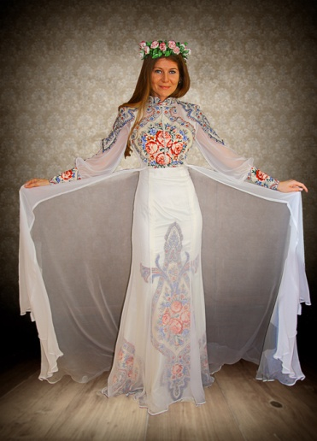
- Выбор модели накидки.

Пересмотрев много журналов мод и моделей из Интернета, я выбрала за основу вот такую накидку. Она интересна по крою, не сложная в изготовлении, роспись на ней будет очень интересно смотреться.

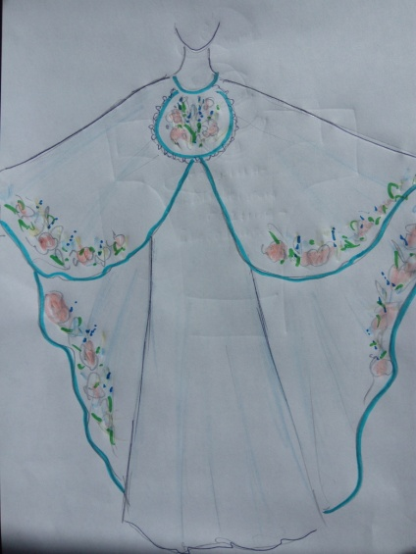
2. Эскиз новой модели (замена рукавов на продолжние накидки по плечам - это будет создавать эффект крыльев)

3.Снятие мерок для построения чертежа накидки:
Длина переда-1м
Средняя длина (рук)-1,5м
Длина до пола-1,5м

4.Построение выкройки
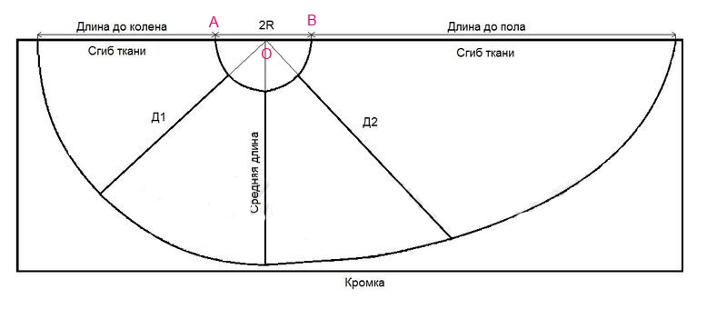
5.Раскрой изделия
6.Изготовление накидки (шитье)
7.Роспись накидки: журавль в небе, цветы, бабочки
8.Обработка изделия отделочной тесьмой
9.Наклейка «жемчужных» полусфер
10.Окончательная обработка готового изделия

9.Технология выполнения росписи ткани
Состоит из двух крупных этапов – подготовки и непосредственно работы над росписью.

Подготовительные этапы
На первом этапе внимательно прорабатывается эскиз.
- Подготовка эскиза
В качестве принта, согласно символике герба поселка, на спинке изделия у меня будет журавль, летящий в небе. Такой рисунок не очень легко вписать в композицию. Нужно обязательно посмотреть на фигуре расположение журавля. Кроме этого, по низу изделия я выполню рисунок полевых цветов и порхающих бабочек. Рисунки для этого я нашла в Интернете, распечатала на цветном принтере.
Эскиз нужно выполнять в натуральную величину. По сути это позволяет хорошо набить руку перед росписью на шелке. Так можно обнаружить и исправить ошибки, выстроить процесс работы и максимально точно перенести замысел на полотно. Также на эскизе должны соблюдаться законы композиции. Цветовое решение также стоит продумать на первом этапе.
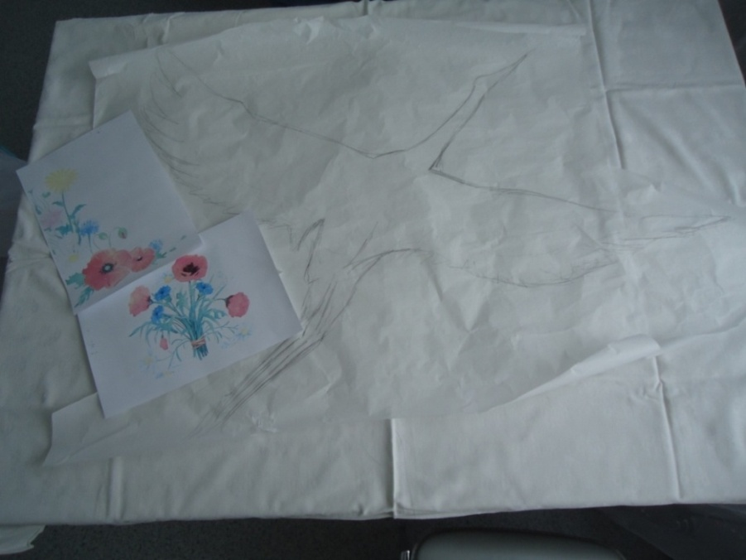
После подготовки эскиза на кальке, его можно обвести маркером. Так линии будут лучше видны сквозь ткань.

- Подготовка инструментов и рабочего места.
Подготовленную ткань нужно туго натянуть на подрамник, чтобы при смачивании она не провисала, а краска не перетекала на соседние участки. Некоторые художники натягивают влажную ткань, в этом состоянии она более эластичная.
На натянутую ткань надо нанести рисунок карандашом или же перевести рисунок с бумаги. Для этого её при помощи булавок надо приколоть с изнаночной стороны и сквозь просвечевающуюся ткань рисунок перевести на лицевую сторону.
Перед началом работы подготавливают и колер. В красках для батика нет белого цвета, для создания светлых оттенков их разбавляют водой. Полученные цвета проверяют на образце той же плотности, что и основная ткань. Так можно убедиться, соответствует ли интенсивность цвета задуманному.

Работа над росписью
Существует пять основных техник батика:
- Холодный батик
- Горячий батик
- Узелковая роспись
- Свободная роспись
- Аэрография
Но из всех видов я выбрала технику холодный батик. Она мне больше всего понравилась тем, что очень проста, оригинальна, красива, удобна и не требует особых навыков. Холодный батик очень удобен и пользуется большой популярностью, как у начинающих, так и у профессиональных художников. Главная особенность техники холодного батика — это четкие контурные линии. Наводить их нужно обязательно без пропусков и разрывов, иначе краска растечется за границы рисунка. Ткань после окончания рисования нужно просушить, после чего ее можно стирать, гладить и носить ежедневно.
- Работа в цвете.
Теперь надо выполнить один из основных этапов холодного батика. По карандашному рисунку, по тем же линиям, на ткань нанести специальные резервные смеси или контуры. Я использовала акриловые контуры для ткани.
После нанесения контура нужно выполнить работу в цвете акриловыми красками. Рисунок строится в виде ограниченных деталей, и в их пределах красками расписывают изделие.
- Начинать роспись лучше со светлых участков. Ошибки, сделанные светлыми оттенками, впоследствии можно перекрыть темными.
- Если краска преждевременно подсыхает, она образует дефект (затек). Чтобы краска наносилась равномерно, ткань до начала процесса увлажняют.
- Смочить материал обязательно и в том случае, если краска наносится с градиентом из нескольких цветов, так как на крыльях журавля.
- От степени увлажненности зависит резкость цветовых переходов.
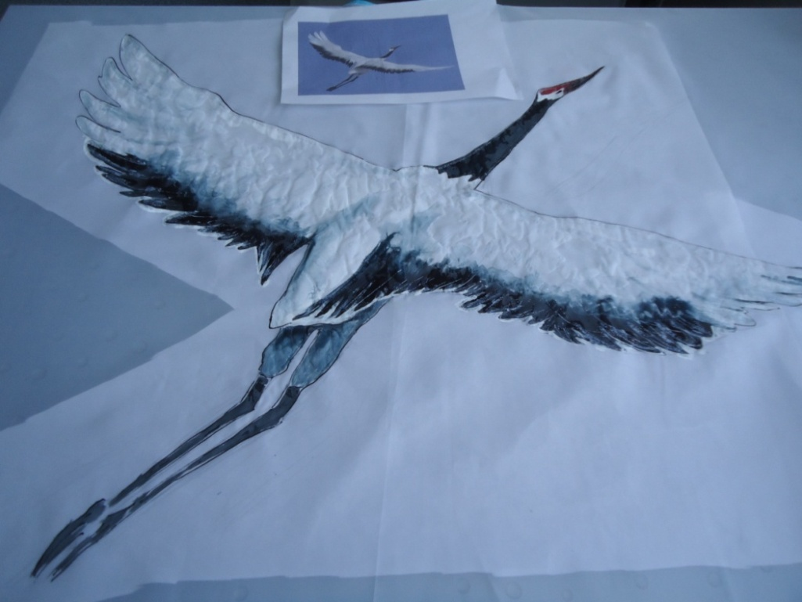
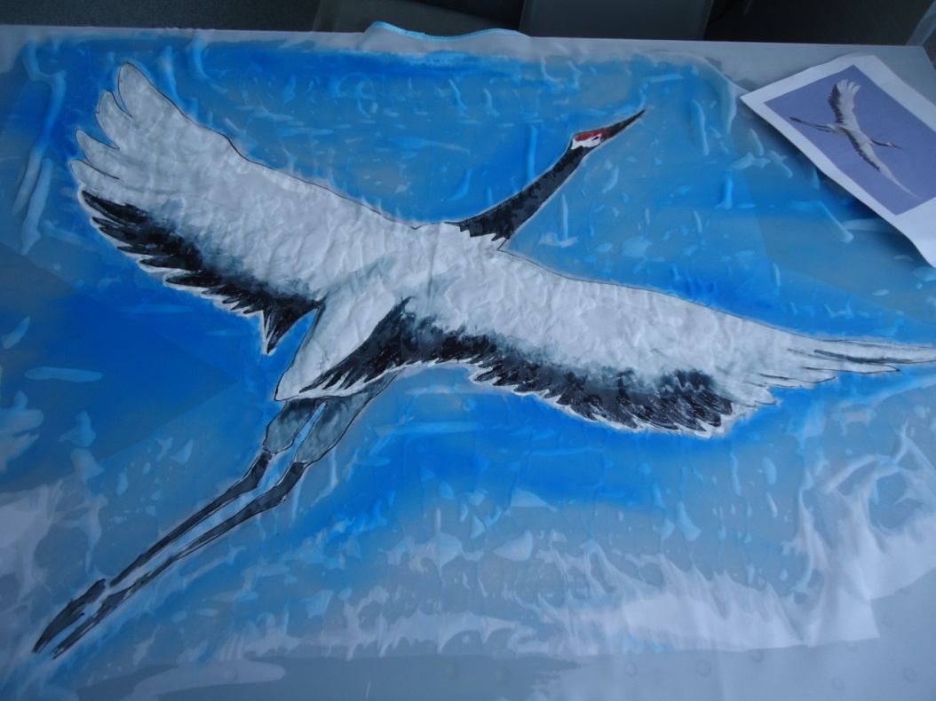
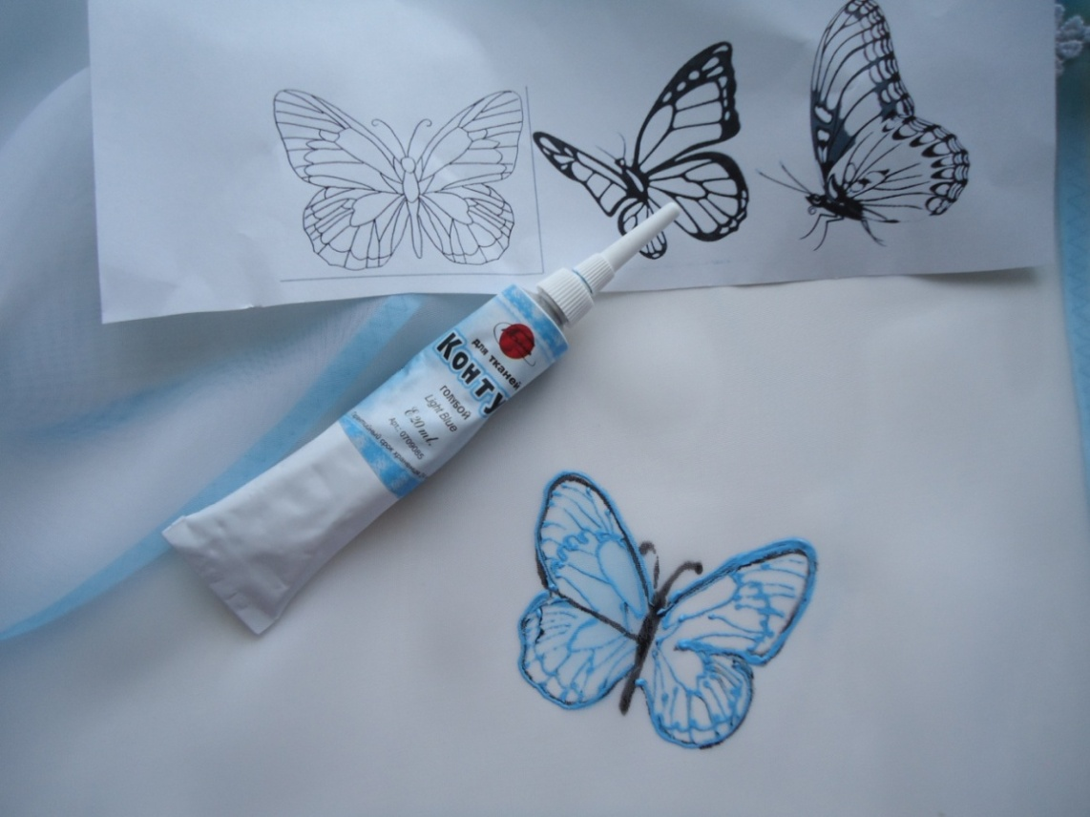
При помощи контуров и распечатанных рисунков, которые просто положила под ткань, я нарисовала символическую поляну из цветов и порхающих бабочек. Раскрасила цветы акриловыми красками для ткани «Decola» с помощью кисточки.
Чтобы прописать четкую линию, кисточка с краской и поверхность шелка должны быть практически сухими. Так же происходит и работа с контурами по ткани.
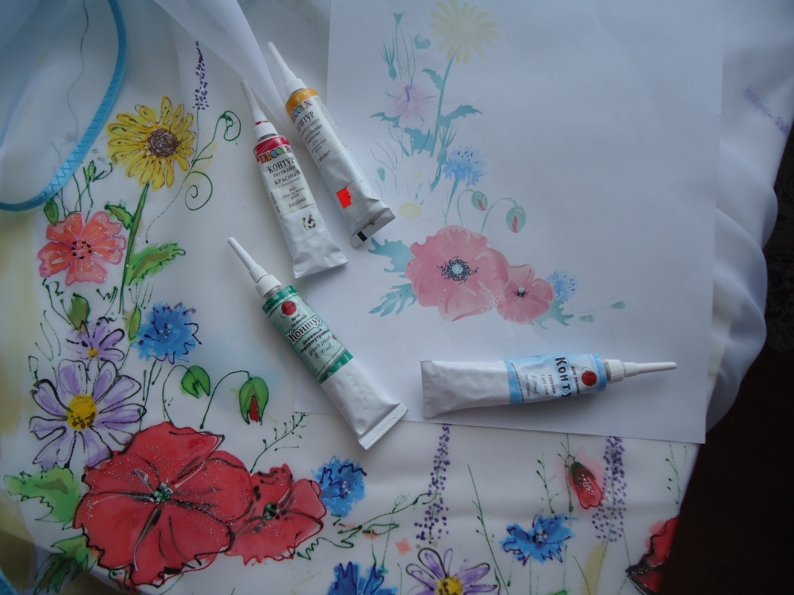
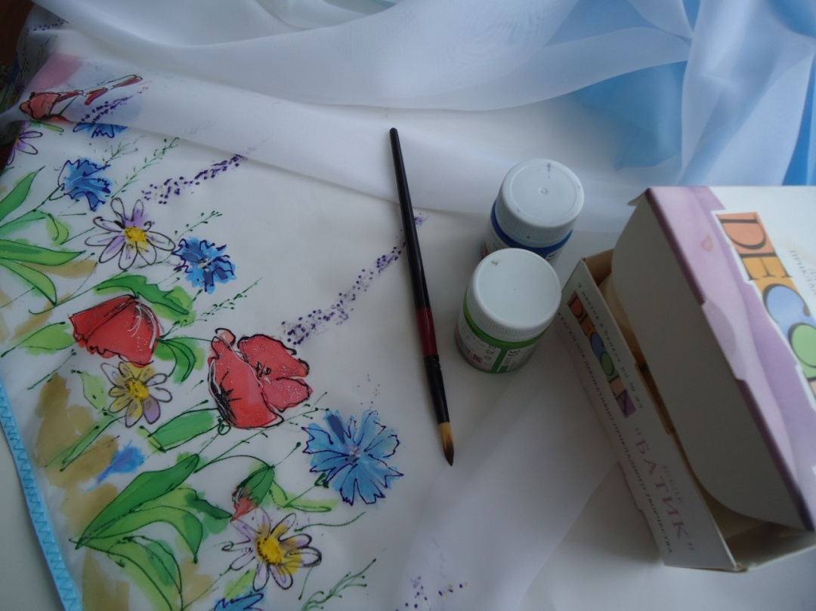
Закрепление красителя – важный завершающий этап, обеспечивающий устойчивость рисунка к воздействию воды. Если работа выполнена акриловыми красками, то их можно просто закрепить утюгом на режиме «хлопок», проглаживая в течение 2-3 минут с изнаночной стороны.
Отделка изделия
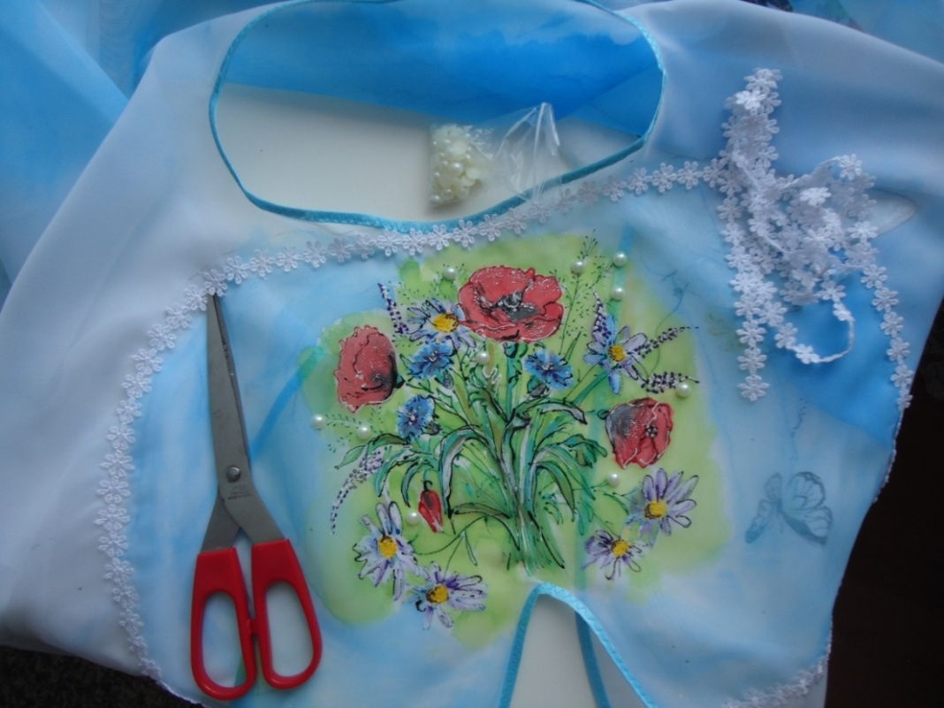
Теперь нужно оформить роспись кружевной тесьмой.
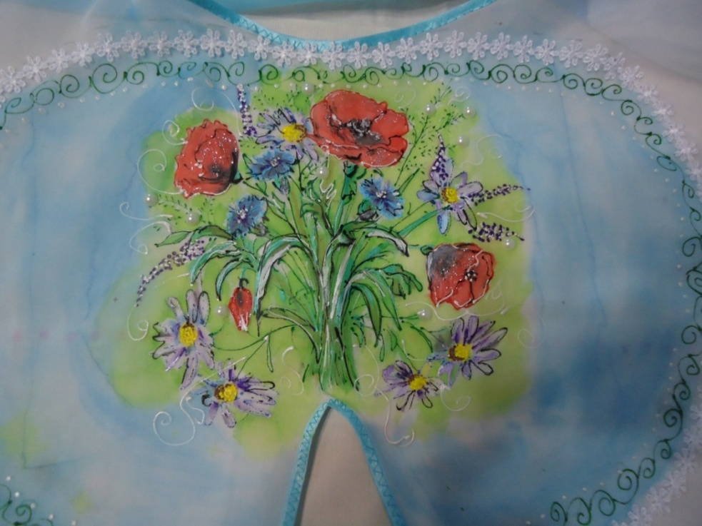
При помощи прозрачного клея украсить роспись жемчужными полусферами.
10.Контроль качества
За свой костюм для конкурса я теперь спокойна. Накидка готова и отвечает заданным критериям. На мой взгляд, очень она оригинальная и красивая, замечательно смотрится на сцене, соответствует заданию конкурса, т.к. летящий в небе журавль - это символ Благовещенки, а крой накидки помогает сделать взмахи руками, как крыльями. Изделие не стесняет движений, практично в эксплуатации. Для изготовления данной модели мне не понадобилось больших денежных средств. А главное, оно эксклюзивно, и я с большой радостью подарю его своей школе.
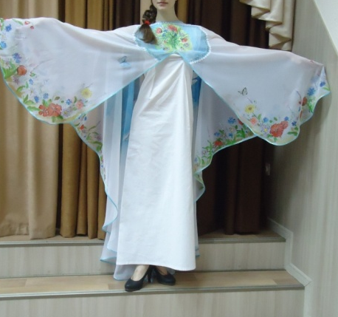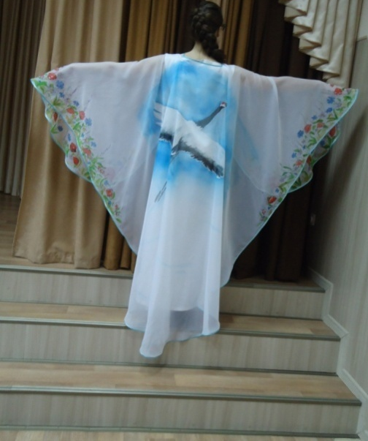

11.Экономическое и экологическое обоснование
Подведем итог затраченных средств. Стоимость акриловых красок и контуров я не учитываю, т. к. они были у меня дома.
Таблица 2
Материалы | Количество | Стоимость за ед. (руб) | Стоимость (руб)
Капроновая ткань | 2,5м | 150 | 375
Косая бейка | 10м | 3 | 30
Кружевная тесьма | 1м | 35 | 35
Жемчужные полусферы | 10шт | - | нашла дома
Нитки | 1 | 35 | 35
 |  | Итого: | 475

Наверное, это покажется немалой суммой, но не для такого конкурса. «Мисс Благовещенка» - это любимый конкурс нашей молодежи, и для участия в нем на наряды девушки тратят гораздо больше денег.
Капроновая ткань, выбранная мною, безвредна. Если говорить о ее гигиенических свойствах, а именно о плохой воздухопроницаемости, то накидку предполагается надевать на платье, поэтому для тела это не имеет значения. Кружевная тесьма и косая бейка тоже безвредны.
Акриловые краски и контуры не совсем безопасны, так как в них содержится вещество анилин, но если не брать их в рот и аккуратно ими пользоваться, то они не принесут никакого вреда.
12. Самооценка

Выполненной работой я довольна, т.к. она соответствует условиям кнкурса. Роспись соответствует символике на гербе нашего поселка. Приобретенный опыт в работе над холодным батиком, позволит двигаться дальше в освоении других его техник. Моя работа вызвала восхищение и одобрение у моих друзей и родственников. Я старалась выполнить работу качественно и с душой. Надеюсь, что жюри конкурса, которое должно будет оценивать творческие способности участниц конкурса, отметит оригинальность моего костюма.

13. Информационные ресурсы

- https://yandex.ru/images/searc
- https://fashionelement.ru/baza_znaniy/rukodelie/tekhnika-kholodnogo-batika
- https://wearts.ru/magazine/347
- https://studopedia.net/9_62146_tehnika-bezopasnosti-pri-rabote.html
- https://nsportal.ru/ap/library/drugoe/2018/12/28/simvolika-blagoveshchenskogo-rayona-altayskogo-kraya

Приложение

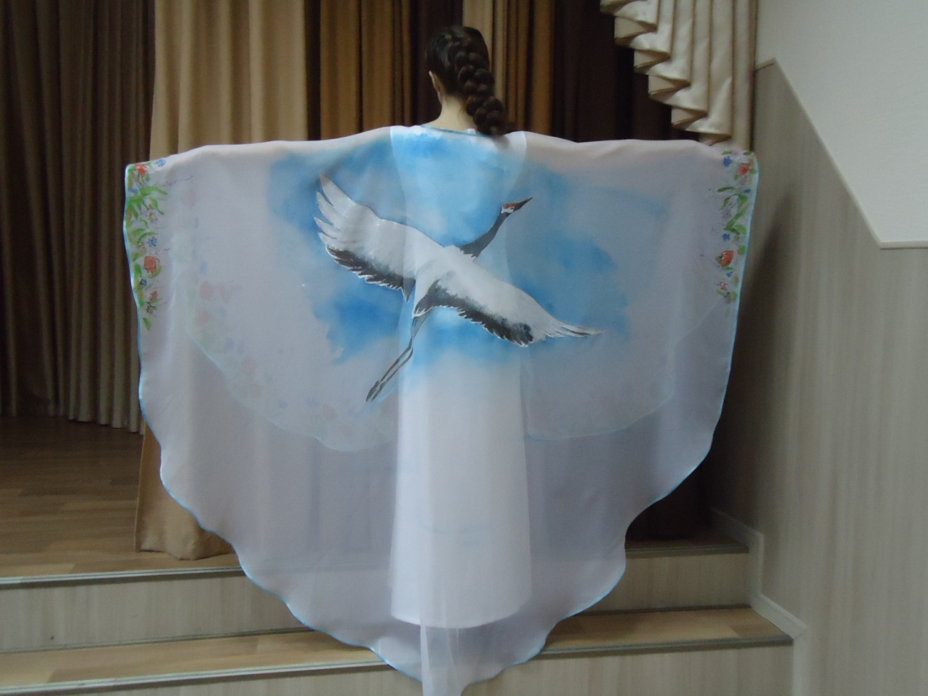
На конкурсе «Мисс Благовещенка» я стала победителем!
Мой костюм оценили на высший балл все члены жюри.

На данной фотографии мой костюм представляет ученица нашей школы на другом конкурсе. Моя мечта подарить свою накидку для дальнейшего ее использования уже сбывается! Я надеюсь, что мой журавль еще долгие годы будет взмахивать своими крыльями, напоминая всем о нашей малой Родине.

